Universidad Tecnológica de Panamá
Facultad de Sistemas Computacionales
Maestría en Analítica de Datos

Profesor:
Juan Castillo, PhD

Estudiante:
Isaac Medina
8-861-1706

Propuesta de Proyecto Final:
Estudio de carga de importación en los diferentes puertos de Estados Unidos.

Introducción
En un entorno global cada vez más interconectado, la eficiencia de las operaciones portuarias juega un papel crucial en el comercio internacional.
Este proyecto se enfoca en el análisis del comportamiento histórico de las importaciones en toneladas métricas registradas en puertos de Estados Unidos entre los años 2000 y 2017, utilizando un conjunto de datos obtenido de la plataforma Kaggle.
El objetivo principal es identificar patrones, variaciones regionales y proyecciones que puedan servir como base para la planificación estratégica y la toma de decisiones. Una estimación realista de la demanda futura permite a los puertos prepararse con antelación, optimizando recursos y garantizando una operación fluida y competitiva frente a las exigencias del mercado global.

Justificación
Este estudio cobra particular relevancia desde la perspectiva del Canal de Panamá, entidad clave en la cadena logística mundial y directamente conectada con los principales puertos de Estados Unidos y China.
Comprender las dinámicas de importación de estos puertos los cuales representan una porción significativa del tráfico que transita por el Canal, resulta vital para anticipar necesidades operativas, reducir cuellos de botella y mantener altos estándares de servicio.
En este sentido, el análisis de datos históricos no solo permite interpretar el pasado, sino también prepararse para los retos del futuro, impulsando una gestión más eficiente y alineada con las tendencias del comercio internacional.

Antecedentes
El Canal de Panamá ha sido, desde su apertura en 1914, un pilar fundamental en la ruta del comercio marítimo global, especialmente entre Asia y la costa este de los Estados Unidos. Su ubicación estratégica permite reducir significativamente el tiempo y la distancia de navegación entre ambos extremos del Pacífico y el Atlántico, facilitando el tránsito eficiente de bienes y materias primas. Gracias a esta ventaja geográfica, el canal ha impulsado el desarrollo de cadenas logísticas más ágiles y rentables, convirtiéndose en un eje clave para el comercio entre puertos asiáticos, especialmente los de China, y ciudades portuarias del este estadounidense como Nueva York, Savannah y Miami.
Con la ampliación del Canal en 2016, que permitió el tránsito de buques de mayor capacidad (Neopanamax), el flujo comercial entre Asia y la costa este se ha intensificado aún más, al brindar una alternativa competitiva frente a rutas más largas o complejas, como la del Canal de Suez o el transporte terrestre a través de América del Norte. Esta modernización ha reforzado el rol del Canal de Panamá como facilitador del comercio global, incrementando su relevancia estratégica para las líneas navieras, los exportadores asiáticos y los importadores estadounidenses. Su contribución ha sido clave para mejorar la eficiencia, reducir costos logísticos y sostener el crecimiento del intercambio comercial entre dos de las regiones más dinámicas del planeta.

Definición del Problema
Este proyecto busca analizar el comportamiento histórico de las importaciones en toneladas métricas desde el año 2000 al 2017 en los principales puertos de Estados Unidos como Nueva York, Savannah y Miami ya que como mencioné anteriormente forman parte de una de las principales rutas comerciales que transitan por el Canal De Panamá.
Demostrar si la ampliación del Canal ha tenido algún impacto positivo sobre esta ruta y predecir o estimar las importaciones futuras para estos puertos tan importantes para los Estados Unidos.

Análisis descriptivo de los Datos.
En el siguiente análisis obtenido del sitio web de estadísticas del Canal de Panamá (https://pancanal.com/estadisticas/) podemos observas que las rutas más relevantes son las que tienen como destino la costa este de los Estados Unidos y Asia.
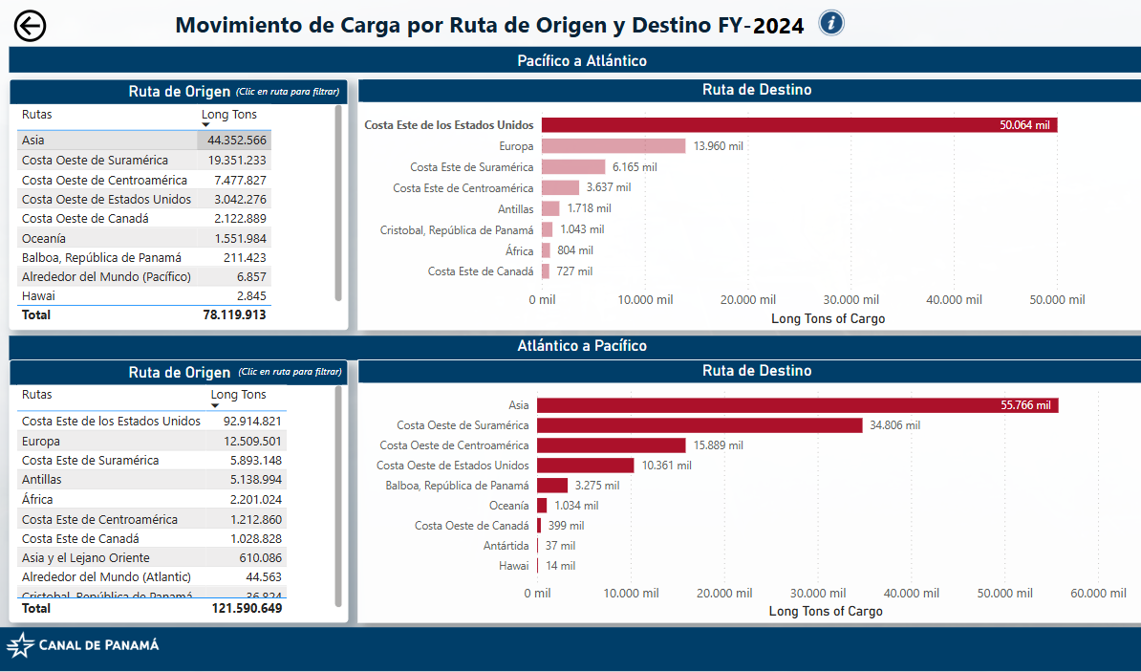
Notamos que la costa este de Estados Unidos con 50,064 mil supera más de 3 veces la siguiente ruta comercial Europa con 13,960 mil.
Iniciamos mostrando los Puertos de la costa este con mayor carga de importación en toneladas métricas para el año 2017.
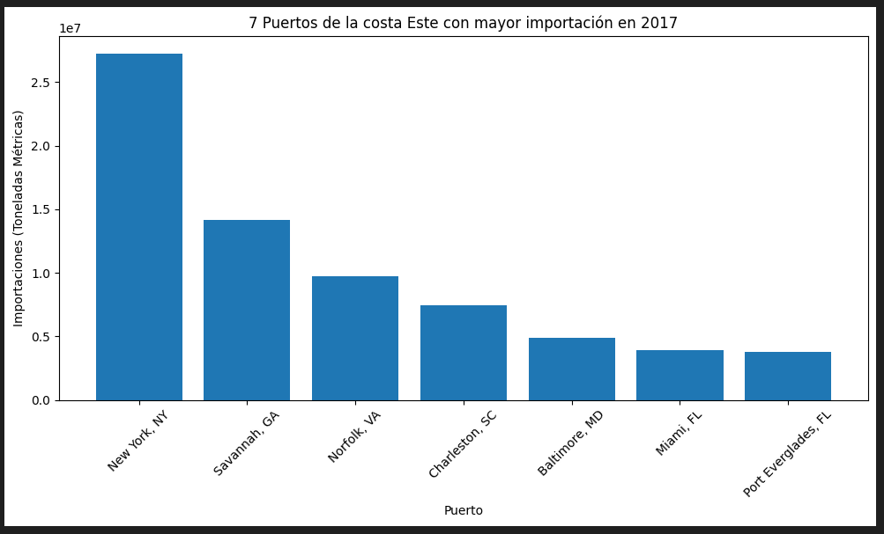
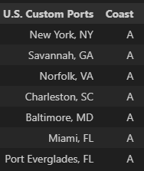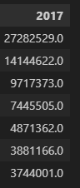

Se analiza la evolución de las importaciones en el puerto New York, NY (2000–2017).
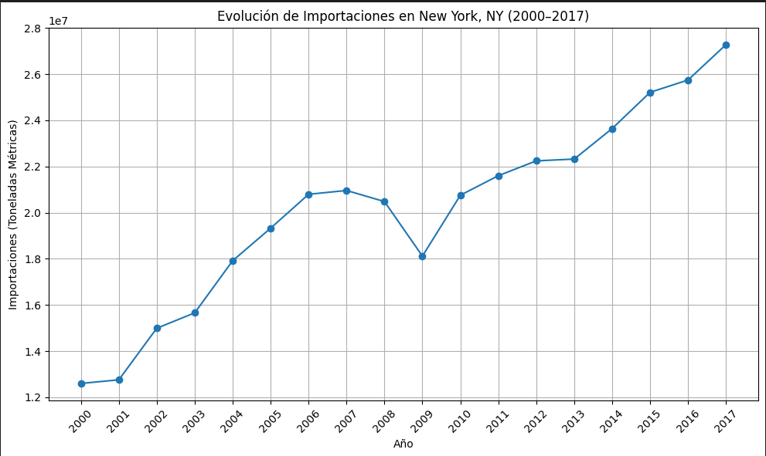

Se analiza la evolución de las importaciones en el puerto Charleston, SC (2000–2017).
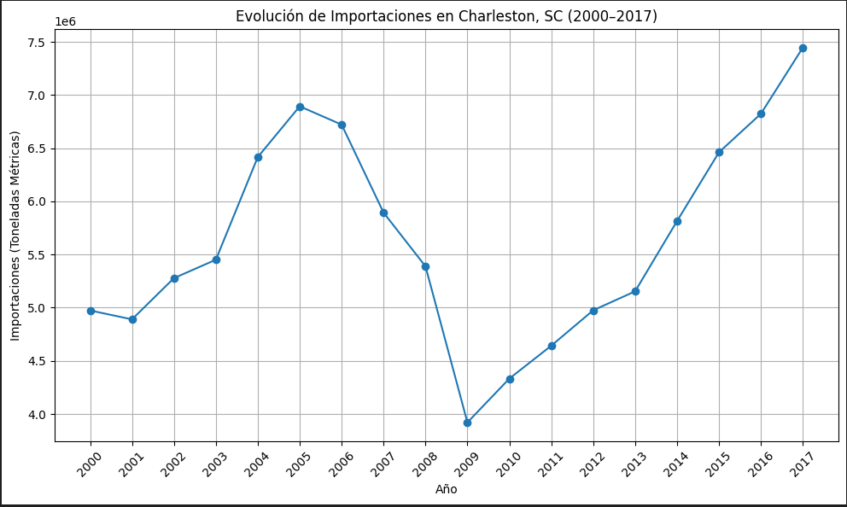

Se analiza la evolución de las importaciones en el puerto Miami, FL (2000–2017).
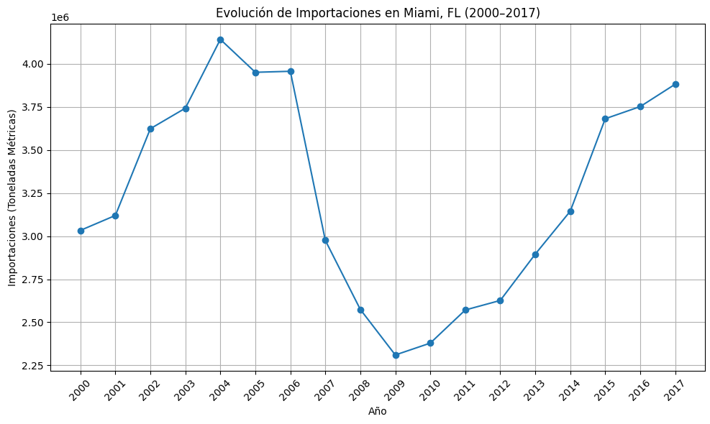

Se analiza la evolución de las importaciones en el puerto Norfolk, VA (2000–2017).
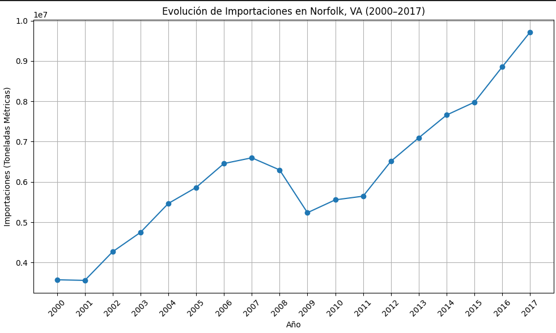

Se comparan la evolución de importaciones desde el año 2000 al 2017 para los puertos de New York, NY, Savannah, GA, Charleston, SC y Miami, FL.
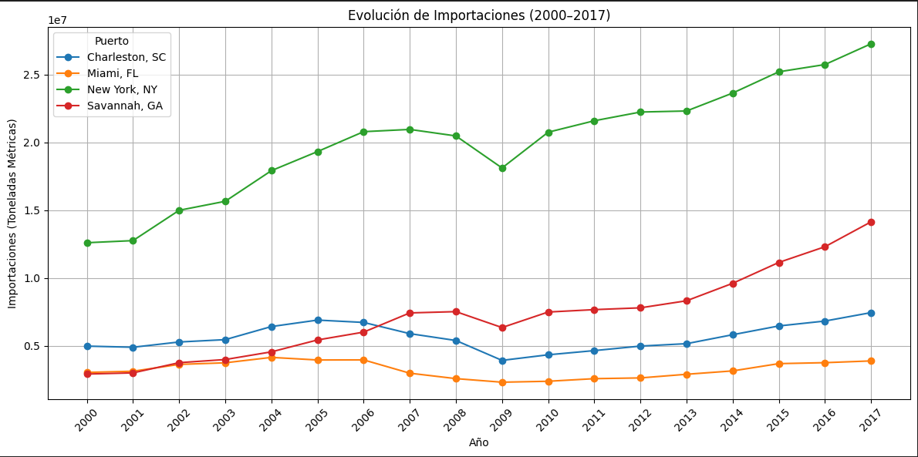
Notamos que estos puertos tuvieron una disminución considerable en las importaciones para el año 2009 debido, muy probablemente a la gran depresión que sufrió los Estados Unidos ese año.

Empecemos a realiza análisis de correlación para saber si existe una relación lineal en las series de importación de distintos puertos.
Correlación entre los puertos de Miami, FL y New York, NY. Tenemos un coeficiente de Pearson de 0.08 lo que significa no hay una relación lineal significativa entre las importaciones en Miami y New York en el período 2000–2017. Es decir, los aumentos o disminuciones en las importaciones de un puerto no están relacionados directamente con los del otro. Esto puede deberse a que ambos puertos manejan diferentes tipos de carga, mercados de destino, o están influenciados por factores logísticos y comerciales distintos.
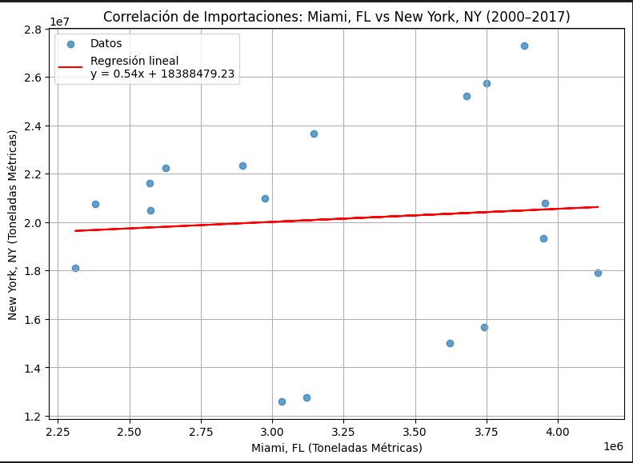

Correlación entre los puertos Los Ángeles, CA y New York, NY. Tenemos un coeficiente de Pearson de 0.86 lo que indica una fuerte correlación positiva entre las importaciones en estos dos puertos entre los años 2000 y 2017.
Cuando aumentan las importaciones en Los Ángeles, generalmente también aumentan en New York, y viceversa. Esto sugiere que ambos puertos responden a dinámicas similares del comercio internacional, probablemente influenciadas por factores macroeconómicos globales como el crecimiento económico de EE.UU., la demanda de bienes de consumo, y la relación comercial con Asia.
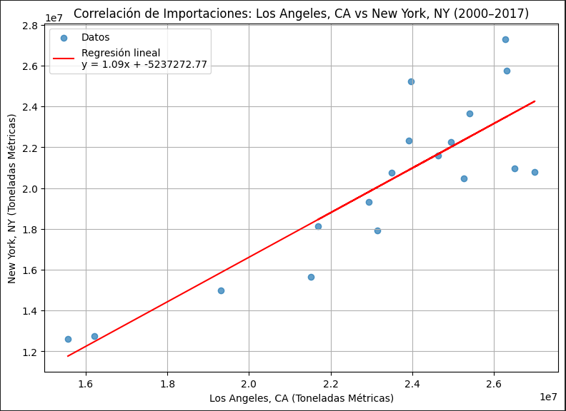

Análisis de Series de tiempo (Modelo de suavizamiento exponencial – Modelo Holt-Winters) puerto New York, NY.

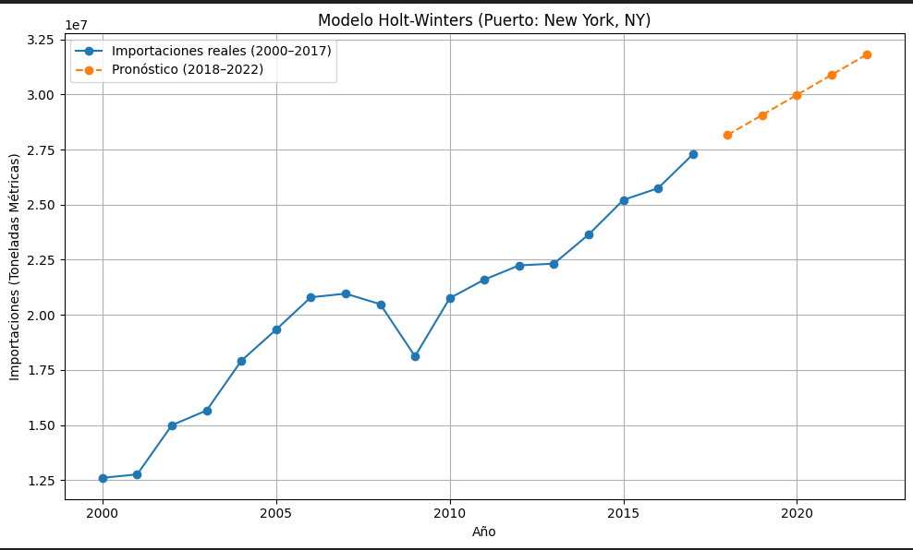
La línea sólida representa los datos reales de importaciones desde el año 2000 hasta 2017. La línea punteada muestra el pronóstico de importaciones para 2018–2022.
Es importante destacar que en este caso el análisis se hizo sin estacionalidad ya que no observé una estacionalidad clara de manera visual en la serie de tiempo.
Año | Importaciones estimadas (toneladas métricas)
2018 | 28,162,174
2019 | 29,073,370
2020 | 29,984,566
2021 | 30,895,762
2022 | 31,806,958

Análisis de regresión con tendencia exponencial.
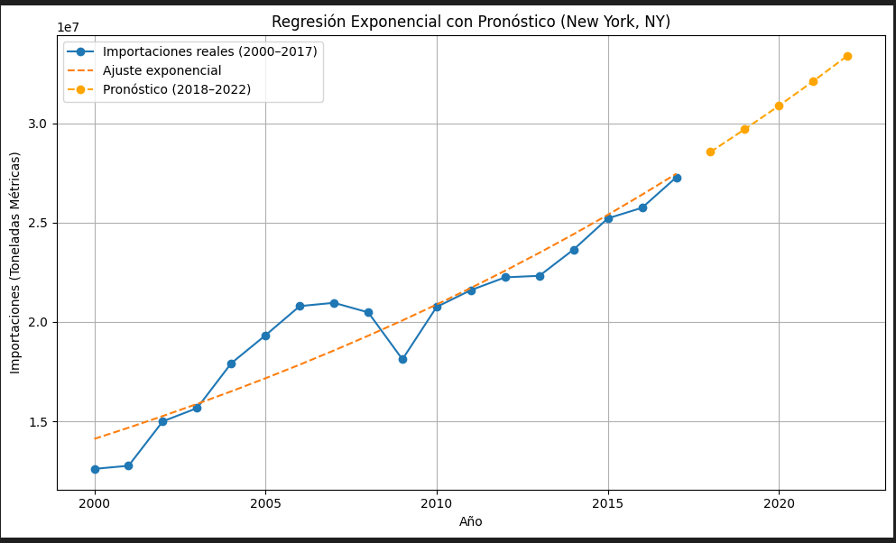
En este análisis nuestro coeficiente de determinación $R^{2}$ = 0.884 lo que indica un 88.4% de la variabilidad en las importaciones se explica por este modelo exponencial. Es un ajuste bastante bueno para datos con crecimiento sostenido en el tiempo.
Aquí tenemos los valores para las predicciones.
Año | Importaciones estimadas (toneladas métricas)
2018 | 28,560,321
2019 | 29,701,150
2020 | 30,887,549
2021 | 32,121,338
2022 | 33,404,411

Análisis de Series de tiempo (Modelo de suavizamiento exponencial – Modelo Holt-Winters) puerto Charleston, SC
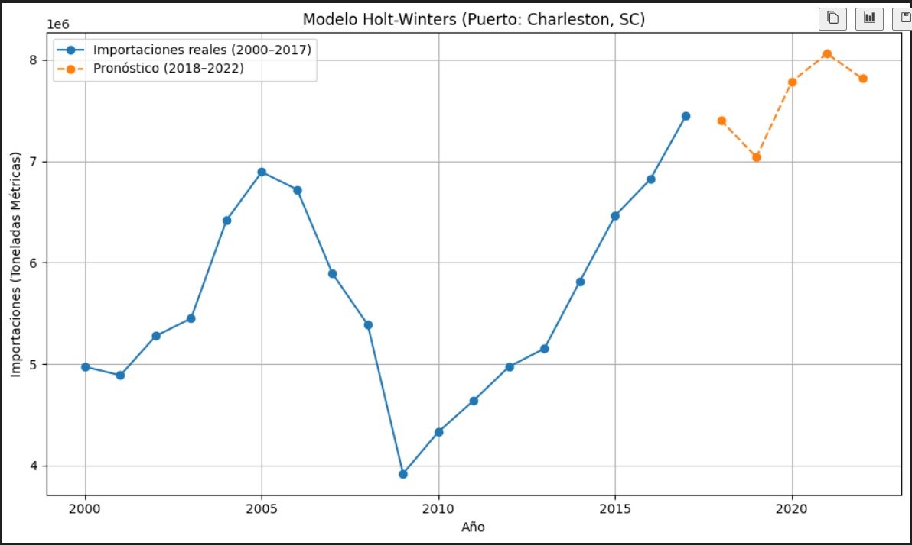
Con este modelo utilizamos una tendencia de adición con un modelo de estacionalidad de multiplicación y una periodicidad de 5.
Aquí tenemos los valores para las predicciones.
Año | Importaciones estimadas (toneladas métricas)
2018 | 7,401,470
2019 | 7,040,239
2020 | 7,784,962
2021 | 8,060,011
2022 | 7,814,293

Análisis de regresión con tendencia exponencial para el puerto Savannah, GA
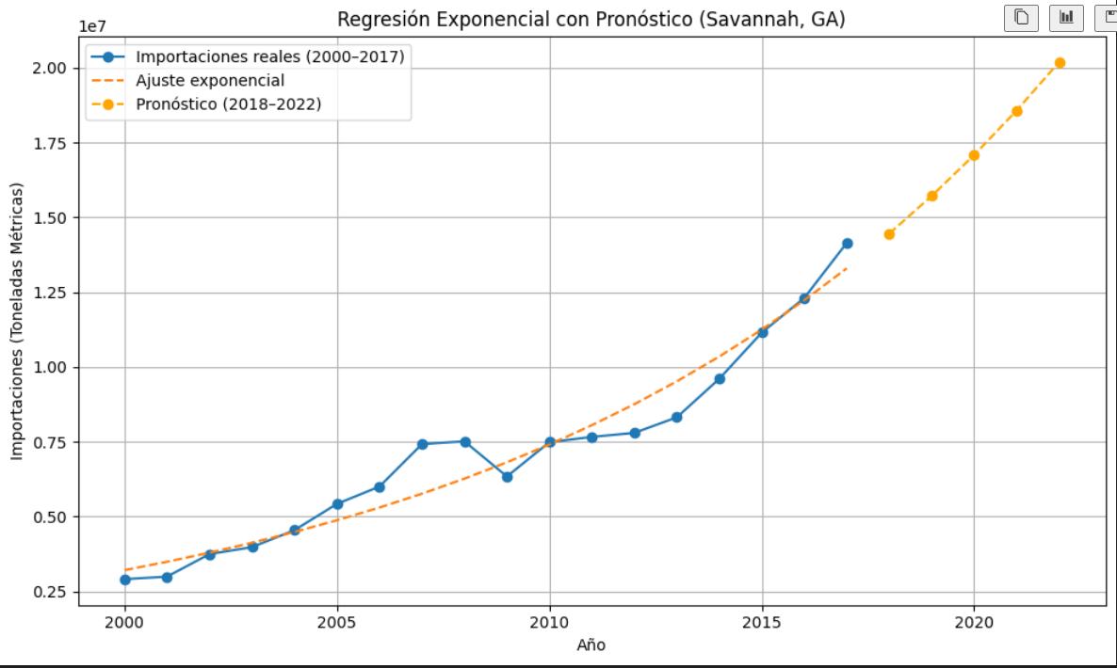
En este modelo tuvimos un desempeño muy bueno con un coeficiente de correlación de 94.36%.
Dando como resultado la siguiente tabla de predicciones.
Año | Importaciones estimadas (toneladas métricas)
2018 | 1,445,465
2019 | 1,571,381
2020 | 1,708,266
2021 | 1,857,076
2022 | 2,018,848

